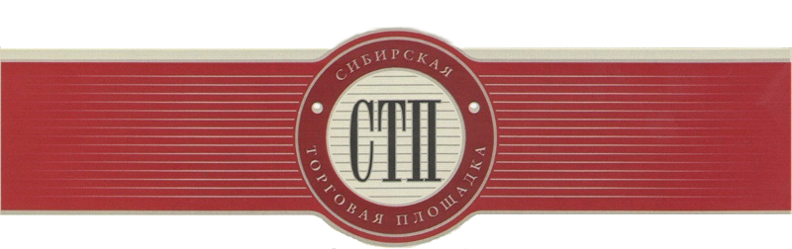

УТВЕРЖДАЮ
Организатор торгов
Долгих Константин Сергеевич

Протокол №СТП-3696/2
о результатах проведения открытого аукциона
с открытой формой подачи предложений
о цене имущества (предприятия) должника
Общество с ограниченной ответственностью "СЕВЕР"

Дата и время проведения торгов: 2019-07-05 10:00:00 (время московское)
Оператор торговой площадки: ООО «Сибирская торговая площадка»
Место проведения торгов: электронная торговая площадка https://sibtoptrade.ru/
Предмет торгов:

№ лота | название лота (с начальной ценой продажи, руб.)
2 | - нежилое здание, 1-этажное, расположенное по адресу: Томская обл., Колпашевский р-н, г. Колпашево, ул. Мира, д. 36\1-1, общая площадь 570,2 кв.м., кадастровый номер 70-70-05/006/2007-041; - земельный участок площадью 1294 кв.м., расположенный по адресу: Томская обл., Колпашевский р-н, г. Колпашево, ул. Мира, д. 36\1-й, кадастровый номер 70:19:0000001:0569, начальная цена 3439800.00

Результаты рассмотрения предложений о цене имущества (предприятия) должника, представленные участниками торгов:
Заявок на участие в торгах не поступило.

Организатор торгов принял решение:

О признании открытого аукциона с открытой формой подачи предложений о цене имущества (предприятия) должника Общество с ограниченной ответственностью "СЕВЕР" Лот №2, несостоявшимся, согласно п. 17 ст. 110 от 26.10.2002г. №127-ФЗ «О несостоятельности (банкротстве)», по причине непредставления заявок на участие в торгах.

